Председатель Общественного совета при УВД по ЮВАО провел прием граждан

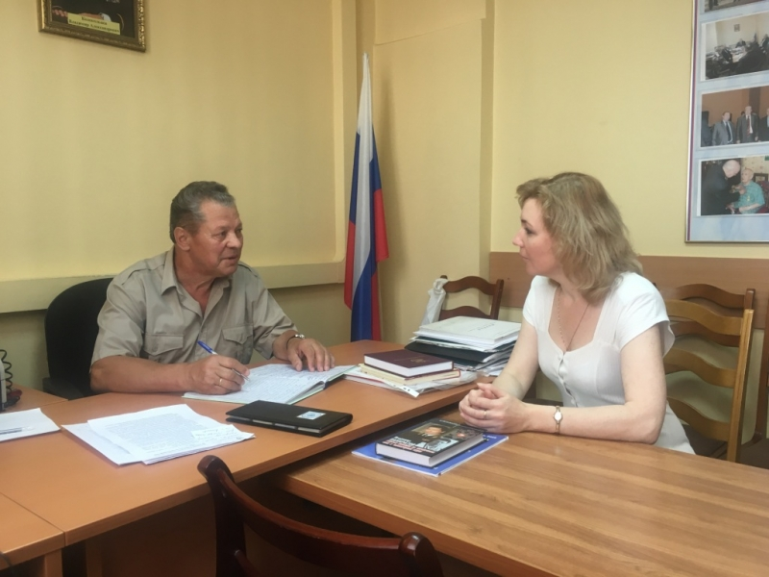
Председатель Общественного совета при УВД по ЮВАО Вячеслав Аскоченский провел встречу с населением. На приеме у общественника побывали пятеро жителей округа с различными вопросами и просьбами об оказании помощи в сложных жизненных ситуациях.
Так, например, одна из жительниц района Выхино пожаловалась Вячеславу Аскоченскому на соседей, доставляющих дискомфорт жителям подъезда в одном из домов района. По словам женщины, четверо квартиросъемщиков ежедневно нарушают тишину и порядок в неположенное время. У жителей нет возможности связаться с хозяином квартиры, и проблема остается нерешенной в течение длительного времени.
Вячеслав Иванович внимательно выслушал женщину, тщательно зафиксировал все обстоятельства по ее жалобе и пообещал максимально оперативно передать свое ходатайство по решению проблемы в соответствующие службы УВД по ЮВАО. Заявительница выразила председателю Общественного совета свою благодарность за чуткое отношение к обращениям жителей округа.
Таким же образом были выслушаны жалобы остальных граждан, все обращения переданы руководству Управления. По всем жалобам уже проводится необходимая работа.
Пресс-служба УВД по ЮВАО
(495)709-18-18

